Муниципальное общеобразовательное учреждение

«Ермишинская средняя школа им. Героя РФ Сухарева С.В.»

**ИССЛЕДОВАТЕЛЬСКИЙ ПРОЕКТ**

Тема проекта: «Всё есть число». Платон

Работу выполнила:

Савина Анастасия ученица 9-в класса

Руководитель:

Алексеева Людмила Анатольевна

Ермишь, 2023 г.

1. Введение………………………………………………………........с.3

II.Основная часть

1.Ка клюди научились считать ...........................................................с.4

2.Как люди научились записывать цифры.........................................с.5-6

3. Математические константы.............................................................с.7-9

4.Практическая часть. Результаты опроса..........................................с.9

III.Заключение………………………………………………........….. с.10

IV.Список используемых источников………………….........………с.11

V.Приложение .......................................................................................с.12-19

1. **ВВЕДЕНИЕ**

Задумайтесь, когда Вы в последний раз видели какое-либо число или цифру? Скорее всего, Вашим ответом станет: «совсем недавно на номере автомобиля», «на странице книги», «на экране телефона или телевизора» и так можно продолжать бесконечно. Цифры вокруг нас - всегда и везде. Мы используем их даже в речи, передавая информацию.

Цифры являются неотъемлемой частью нашей жизни. Ещё в детстве мы сталкиваемся с необходимостью научиться считать, поскольку счёт - уже само собой разумеющаяся и обязательная способность человека, которая необходима ему так же, как и птице крылья.

Таким образом, цифры, числа, счёт - всё это стало уже настолько привычным для человека, что мы даже не задумываемся о том, что такое цифры, откуда и как они появились и какую роль они играют в нашей современной жизни.

Перед нами возникла проблема, поэтому мы решили изучить историю появления цифр и чисел в мире, рассмотреть их влияние на жизнь человека.

**Тема исследования**: ИСТОРИЯ ВОЗНИКНОВЕНИЯ ЦИФР, ИХ РОЛЬ В ЖИЗНИ ЧЕЛОВЕКА

**Гипотеза**: предполагаем, что цифры с самого своего возникновения сыграли важнейшую роль в жизни человека

**Цель работы**:

- выявить роль чисел в нашей жизни

- выяснить, что известно ученикам нашей школы о цифрах

- проследить историю появления цифр

**Задачи проекта**:

1. Узнать происхождение цифр с самых древних времён.

2. Узнать, как появились цифры, которыми пользуемся мы.

3. Математические константы и как они управляют миром.

4. Выяснить, откуда взялись «счастливые» и «несчастливые» числа

5. Провести социальный опрос, выяснить, что опрашиваемые знают о цифрах и числах

**Объект исследования:** история чисел**.**

**II.ОСНОВНАЯ ЧАСТЬ**

*Как люди научились считать?*

Учиться считать люди начали в незапамятные времена, а учителем у них была сама жизнь.

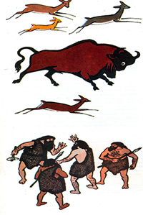Древние люди добывали себе пищу главным образом охотой. На крупного зверя – бизона или лося – приходилось охотиться всем племенем: в одиночку с ним не справиться. Командовал облавой обычно самый старый и опытный охотник. Чтобы добыча не ушла, её надо было окружить хотя бы так: пять человек справа, семь сзади, четыре слева. Тут уж без счета никак не обойтись! И вождь первобытного племени справлялся с этой задачей. Даже в те времена, когда человек не знал таких слов, как “пять” или “семь”, он мог показать числа на пальцах рук.

Именно пальцы сыграли немалую роль в истории счета. Особенно когда люди начали обмениваться друг с другом предметами своего труда. Так, например, желая обменять, сделанное им копьё с каменным наконечником на пять шкурок для одежды, человек клал на землю свою руку и показывал, что против каждого пальца его руки нужно положить шкурку. Одна пятерня означала 5, две – 10. Когда рук не хватало, в ход шли и ноги. Две руки и одна нога – 15, две руки и две ноги – 20.

Так люди начинали учиться считать, пользуясь тем, что дала им сама природа, – собственной пятерней.

Часто говорят: “Знаю, как свои пять пальцев”. Не с этого ли далёкого времени пошло это выражение, когда знать, что пальцев пять, значило то же, что уметь считать?

Но пока люди не знали, что такое цифры. Ведь цифры - это [система](https://ru.wikipedia.org/wiki/%D0%A1%D0%B8%D1%81%D1%82%D0%B5%D0%BC%D0%B0_%D1%81%D1%87%D0%B8%D1%81%D0%BB%D0%B5%D0%BD%D0%B8%D1%8F) [знаков](https://ru.wikipedia.org/wiki/%D0%97%D0%BD%D0%B0%D0%BA) для **записи** конкретных значений [чисел](https://ru.wikipedia.org/wiki/%D0%A7%D0%B8%D1%81%D0%BB%D0%BE).

*Как люди научились записывать цифры?*

Все знают, что цифра - письменный знак, изображающий число. Однако это значение закрепилось за словом лишь в последние века. Слово «цифра» заимствовано из арабского языка. По-арабски «сыфр» означает пустое место. К арабам же это слово пришло из древнеиндийского языка - санскрита, где имело тот же смысл. Оно обозначалось кружком с точкой внутри. Этот смысл слово «цифра» сохраняло ещё в XVIII веке, хотя уже с XV века известен латинский термин «нуль» (ничто).С середины ХVIII века слово цифра приобрело новое значение — знак числа.

Проходили многие годы. Менялась жизнь человека. Люди приручили животных, на земле появились первые скотоводы, а затем и земледельцы. Постепенно росли знания людей, и чем дальше, тем больше увеличивалась потребность в умении считать и мерить. Скотоводам приходилось пересчитывать свои стада, а при этом счёт мог идти уже сотнями и тысячами. Земледельцу надо было знать, сколько земли засеять, чтобы прокормить себя до следующего урожая. Людям все чаще приходилось сталкиваться с большими числами, запомнить которые трудно или даже невозможно. Нужно было придумать, как их записывать.

Первыми придумали запись чисел древние шумеры. Всего две цифры. Вертикальная чёрточка I-единица, < -десять. <<III-число 23.

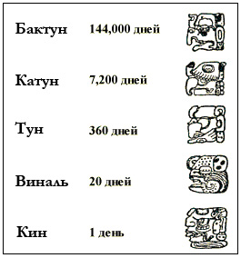Древний народ майя вместо цифр рисовал страшные головы.

Индейцы и народы Древней Азии при счёте завязывали узелки на шнурках различной длины и цвета. Эти узелки завязывались определённым образом, чтоб обозначить конкретное число.

Древние египтяне на папирусах писали вместо цифр громоздкие знаки.

image008image007image007image005- **1205,image011image009image009image008image008image008image006image006image013**- **1 023 029**

Папирус, узелки, глиняные таблички – всё это неудобно было хранить. Пока индийцы не изобрели для каждой цифры свой знак:

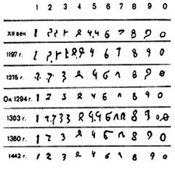Арабы заимствовали у индийцев знаки, упростили их. Форма «арабских» цифр со временем сильно изменялась. Та форма, в которой мы их пишем, установилась в XVI веке.*

**В приложении можно увидеть подробную историю возникновения и упрощения «арабских» цифр.

*Математические константы*

В основе нашей Вселенной стоят числа, также известные как фундаментальные константы. Они показывают, как движутся галактики, как расширяется Вселенная, как вообще работает пространство и время. Расскажем, кто их открыл и за что отвечает каждое число.

**Математическая постоянная, или константа** — это величина, значение которой неизменно. Главной отличительной чертой математических констант является их независимость от физических измерений. Все математические константы имеют буквенный символ.

***Число Пи (π)*** — это математическая константа, равная отношению длины окружности к её диаметру.

**Чему равно:** 3,1415926535…

На сегодняшний день число Пи рассчитали с точностью до 62,8 трлн знаков после запятой.

Если измерить верёвкой длину окружности, получится, что она равна приблизительно трём её диаметрам. Человечество выяснило это ещё в древности. Кстати, это соотношение подходит для любой окружности — неважно, речь о часах или колесе обозрения. Иными словами, все окружности в мире связаны этой математической константой. Ещё до нашей эры люди знали, что это число чуть больше трёх. Вопрос в том, насколько. Столетия эта загадка не давала покоя мыслителям, поскольку имела большое значение и была почти высчитана. Но это «почти» растянулось на несколько тысяч лет.

Точное авторство числа Пи неизвестно. Вообще, открытие приписывается древним индийцам, грекам, китайцам и прочим хорошим людям. Впервые обозначил его греческой буквой π в начале XVIII века английский математик Уильям Джонс.

Числу π столько же лет, сколько всей математике: около 4 тыс. Старейшие шумерские таблички приводят для него цифру 25/8, или 3,125. Ошибка — меньше процента.

***Число Бога***

**Число Фи (φ)** — число Бога, Золотое Сечение, Золотая Пропорция — у него много названий. Сам по себе это отношение одной части чего-либо к другой с коэффициентом 1,618 (это 61,8%), или 62% на 38%.

**Чему равно:** 1,6180339887…

**Классическое определение Золотой Пропорции:** меньшее относится к большему так, как большее относится к целому, с коэффициентом 1,618.

Принято считать, что впервые закономерности соотношения размеров тела человека и отдельных его частей обобщил и сформулировал в 1855 году немецкий исследователь Цейзинг в своем научном труде «Эстетические исследования». За основу своей теории он взял учение о Золотом Сечении.

Еще в VI веке до н. э. древнегреческий философ и математик Пифагор ввел в научный обиход понятие «золотое деление». «Золотое деление» — это пропорциональное деление отрезка на неравные части. При этом меньший отрезок так относится к большему, как больший отрезок относится ко всему отрезку.

Так в чем же ореол таинственности Золотого сечения? Все, что растет и приобретает какую-либо форму в живом мире нашей планеты,— растет вверх или закручивается по спирали. Спираль (например, морская раковина) — пример соотношения в пропорциях Золотого Сечения. Спирали прослеживаются в расположении семян в шишках хвойных деревьев, в семенах подсолнечника и др.

***Число Непера***

Число е — своего рода двойник π. Если π отвечает за пространство, то е — за время, и тоже проявляет себя почти всюду. Скажем, раковина моллюска Nautilus — это график степеней е, обёрнутый вокруг оси.

**Чему равно:** 2,718281828…

Число е является базовым соотношением роста для всех непрерывно растущих процессов. (От роста населения до радиоактивного распада) Оно воплощает в себе идею, что все непрерывно растущие системы являются масштабированными версиями одного и того же показателя.

Число открыл Джон Непер, шотландский математик, в 1618 году. Самого числа он не упоминал, зато выстроил на его основе свои таблицы логарифмов. Одновременно кандидатами в авторы константы считаются Якоб Бернулли, Лейбниц, Гюйгенс и Эйлер. Достоверно известно только то, что символ е взялся из фамилии последнего.

Как и π, е — трансцендентное число, т.е его нельзя выразить через дроби и корни. Есть гипотеза, что у таких чисел в бесконечном «хвосте» после запятой встречаются все комбинации цифр, какие только возможны.

*Практическая часть. Результаты опроса и их анализ.*

1.С древних времен и в наше время многие люди верили и верят в счастливые и несчастливые числа. Например, боятся чисел 13 и 12, верят в удачу 3 и 11. Известно и много других мистических чисел. Суть числовых суеверий и числовой мистики состоит в том, что отдельным числам мистическое сверхъестественное, таинственное значение.

Вдохновителями всех без исключения суеверий являются служители разных религий, так как в основе суеверий лежит вера в существовании таинственных, недоступных для понимания людей, связей между вещами и явлениями.

А можно ли узнать, сколько именно бед и несчастий, а сколько счастливых дней предназначено каждому в его жизни? В поисках ответа ученые умы еще до нашей эры обратили внимание на цифры и стали приписывать им магический смысл. «Все вещи можно представить в виде чисел», - говорил древнегреческий ученый и философ Пифагор. Таким образом, он давал понять, что миром правят числа и за каждым числом прячется тайна. Конечно, Пифагор подходил к этому с мистических позиций. Из учения Пифагора следует, что все числа соединяются вместе и действуют на человека особым образом. Именно числа могут предопределять судьбу человека, руководить его жизнью, приносить ему удачу или несчастье.

Система Пифагора оказала огромное влияние на культуру греческого народа.

2. *Был проведён социальный опрос школьников и взрослых с целью выявления* *знаний о цифрах и числах, их важности в жизни человека, а также их влияния на нашу жизнь. Приняло участие 34 человека.*

**1.Вы когда-нибудь интересовались историей цифр?**

Да- 47,1%

Нет- 52,95

**2.Вы задумывались о значении цифр и чисел в жизни человека?**

Да-50%

Нет-23,5%

Затрудняюсь ответить-26,5%

**3.Считаете ли вы, что числа влияют на нашу жизнь?**

Да-76,5%

Нет-23,5%

**4.Знаете ли вы о трёх константах в математике?**

Да-41,2%

Нет-58,8%

**5.Верите ли вы в счастливые и несчастливые числа?**

Да-64,7%

Нет-23,5%

Затрудняюсь ответить-11,8%

**6.Вы считаете несчастливым число 13?**

Нет-88,2% **7.Есть ли у Вас счастливое число?**

Да-61,8%

Нет-38,2% **8.Есть ли у Вас несчастливое число?**

Да-26,5%

Нет-73,5%

**9.Хотели ли бы вы знать больше о цифрах и числах?**

Да-61,8%

Нет-17,6%

Затрудняюсь ответить-20,6%

**10.Оцените важность цифр и чисел в нашей жизни от 1 до 5**

1-5,9%

2-2,9%

3-11,8%

4-29,4%

5-50%

**III. ЗАКЛЮЧЕНИЕ**

Итак, в современной жизни мы используем числа, даже не задумываясь об этом. Идём в магазин, смотрим на часы, набираем телефонный номер - все эти проявления «участия» в нашей жизни цифр для нас абсолютно привычны. Отсюда ясно, что без чисел и цифр в повседневной жизни не обойтись. В науке тем более: без чисел невозможно ни одно научное открытие. Например, одна ошибка в расчётах и космический корабль просто не взлетит. Поэтому открытие числа – одно из самых гениальных проявлений человеческого разума.

Современного человека всюду окружают числа: от даты рождения, номера телефона и документов, до штрих-кодов, цифровой техники, фотоаппаратов и космических кораблей. Это не может не влиять на нашу жизнь.

«Всё есть число» - сказал Платон века назад. И мы полностью согласны с его утверждением. Мир вокруг нас полон математических объектов — чисел, функций, геометрических фигур. Вся современная цивилизация есть продукт развития технологий, немыслимых без точных математических расчётов. Но математика не просто помогает нам совладать с миром. Она проникает в самую суть этого мира. Вся вселенная построена на основании чисел.

Мы будем изучать и дальше происхождение и различные виды чисел и цифр. Ведь мир чисел безграничен и очень интересен!

**IV. СПИСОК ИСПОЛЬЗУЕМЫХ ИСТОЧНИКОВ**

1.<https://ru.wikipedia.org/wiki/Цифры>

2.<https://hightech.fm/2021/08/17/math>

3.<https://www.vokrugsveta.ru/vs/article/6304/>

4.<https://62info.ru/history/node/15448>

5.<https://urok.1sept.ru/articles/573140>

**V. ПРИЛОЖЕНИЕ**

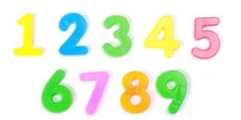

Наши цифры называются арабскими, потому, что европейцы узнали про них от арабов.Европу с ними познакомил в 13 веке итальянский математик Леонардо Фибоначчи.

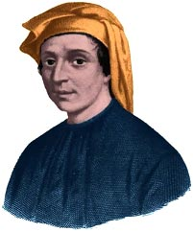

Однако, сами арабы называли эти цифры индийскими или индусским счётом, так как позаимствовали их в Индии.

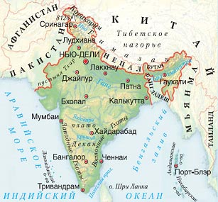

Во втором тысячелетии до нашей эры Индию захватили воинственные племена ариев.

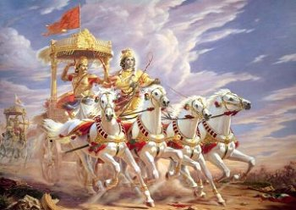

Арии были не только воинственным, но и высокоразвитым народом. Многими их изобретениями мы пользуемся до сих пор. В том числе и цифрами.Правда, сначала они выглядели совсем не так, как сейчас.

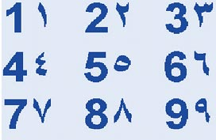

Изобретателями цифр, как системы знаков, стали воины и охотники.Подкрадываясь к врагу или добыче, им требовалось умение без слов сообщать друг другу о количестве противников или промысловых животных.

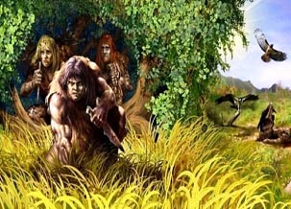

Знаки друг другу они подавали левой рукой, так как в правой у них находилось оружие.



Числа от 1 до 4 показывали пальцами. Когда возникла необходимость цифры записывать, индусы стали просто рисовать руку с комбинацией пальцев.

Так, число 1, которое показывали прямым указательным пальцем, стали обозначать вертикальной палочкой.

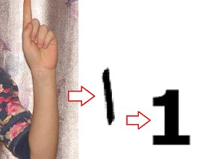

В латинском алфавите единица так и осталась простой палочкой; в нашем у неё появился «носик». Он возник, когда люди стали пользоваться чернилами, оставлявшими при быстром письме специфический след.

Числа 2 и 3 рисовали в виде руки с соответствующим количеством оттопыренных пальцев.

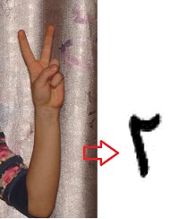

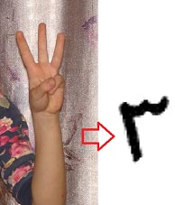

Двойка и тройка со временем повернулись на бок; нижний «хвостик» у двойки укоротился, а у тройки исчез совсем.

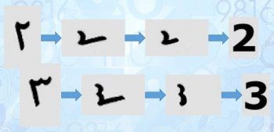

Четыре пальца, которыми показывали число 4, изображали значком, похожим на латинскую букву W.У неё тоже со временем потерялся нижний «хвостик», зато удлинились два средних.

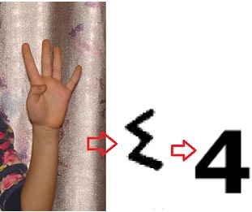

Пятёрку показывали сжатым кулаком. Арии рисовали его кружочком.

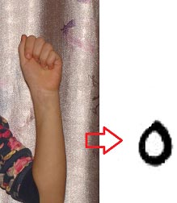

Мы добавили к нему «шляпку», изображающую большой палец, прижатый к остальным.

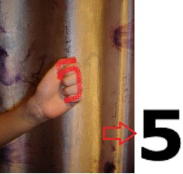

А вот после 5 начались проблемы, так как свободных пальцев на руке больше не было!Но арии были лучшими математиками своего времени и находчивыми людьми. Оставшиеся числа они разложили:

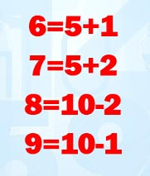

Пальцы, направленные вверх или к себе, надо было прибавить к 5, а направленные вниз и от себя – отнять от 10.

Число 6 по такой системе стало обозначаться, как кулак с отведённым большим пальцем.

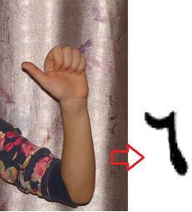

Этот знак тоже со временем повернулся на бок, а его «хвостик» загнулся в другую сторону и замкнулся в кольцо.



Два пальца вверх стали обозначать 7 (5+2).

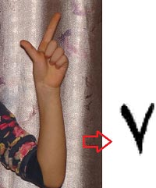

А те же два пальца вниз – 8 (10-2).

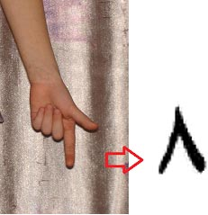

С годами семёрка поменяла ориентацию в пространстве.

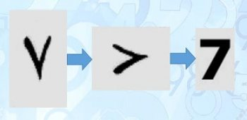

А у восьмёрки появились две «петельки» – сверху и снизу.

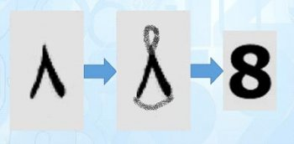

Число 9 изображал опущенный кулак с отведённым от себя большим пальцем.За века девятка изменилась меньше всех – у неё лишь «хвостик» загнулся в другую сторону.

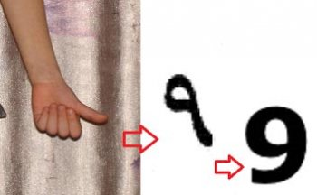

Каждый цивилизованный народ изобрёл собственную систему записи чисел…

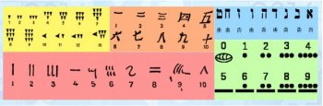

…но самыми удобными и практичными оказались индийские цифры, поэтому ими пользуется сейчас весь мир!